Klasa III b – Prace obliczeniowe i kartograficzne

Lekcje z dnia 23.10.2020 r.

Temat: Tyczenie punktów pośrednich łuku od przedłużonej cięciwy (metodą angielska)

Metoda angielska nazywana jest inaczej metodą od przedłużonej cięciwy. Jest wykorzystywana w warunkach ograniczonej widoczności, gdzie nie ma możliwości rozwinięcia stycznych lub cięciw łączących odległe punkty.
Do tyczenia punktów pośrednich na łuku możemy wykorzystać domiary biegunowe oraz prostokątne.
Przy wykorzystaniu domiarów biegunowych, stanowiskiem będzie punkt P, na którym odkładany jest odcinek c oraz kąt φ

φ = ∆L/R * ρ oraz c = 2R * sin φ

Pozostałe punkty na łuku są lokalizowane ze stanowisk znajdujących się na punktach poprzedzających. Punkty pośrednie na łuku możemy wyznaczyć również wykorzystując domiary prostokątne. Obliczenie oraz tyczenie rozpoczniemy od punktu przez który przebiega znana styczna, następnie obliczymy domiary prostokątne punktu pośredniego z następujących wzorów

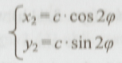

Wykorzystanie domiarów prostokątnych wymaga użycia węgielnicy

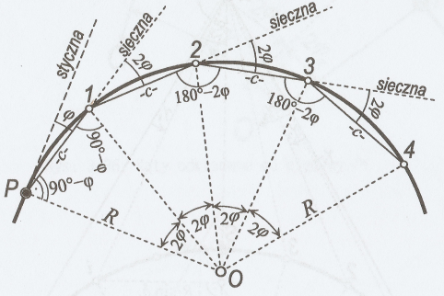

Pozdrawiam Joanna Basiaga

